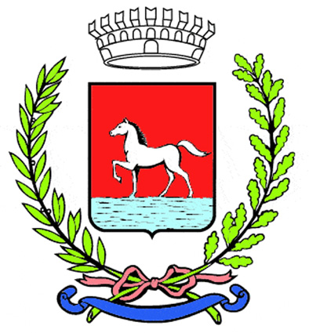
Comunicato stampa
10.3.2023

Proseguono le iniziative del programma “Il marzo delle donne”, coordinato dall’assessorato alle Pari Opportunità del Comune di Bagnacavallo in occasione della Giornata internazionale della donna.

Dopo la conferenza “Donne di ieri, di oggi e di domani” della psicologa Ylenia Greco e l’inaugurazione a Villanova di “Alberi vestiti”, opere realizzate all’uncinetto per “vestire” gli alberi da un gruppo di donne villanovesi e ucraine, coordinate dal gruppo di volontari “Gente che posto!”, sabato 11 è previsto un nuovo appuntamento a Bagnacavallo.

Alle 18 presso la Saletta didattica delle Cappuccine verrà presentato “Senza madre. Storie di figli sottratti dallo Stato” (Magi Edizioni – 2022), libro scritto a più mani, a cura di Nadia Somma. L’evento è promosso dall’associazione Demetra Donne in aiuto.

Domenica 12 marzo alle 15.30 sarà poi la volta della conferenza di Emanuela Penni su “Galla Placidia, una vita spesa tra dovere e preghiera”, che si svolgerà sempre nella Saletta didattica delle Cappuccine, a cura di Cif e Associazione I Girasoli.

Alle iniziative interverrà Ada Sangiorgi, vicesindaca e assessora alle Pari opportunità.

La Saletta didattica delle Cappuccine è in via Vittorio Veneto 1.

Gli appuntamenti riprenderanno poi sabato 18 marzo per concludersi giovedì 23.

Il programma è coordinato dall’assessorato alle Pari opportunità con il supporto delle associazioni di volontariato del territorio.
Gli appuntamenti sono a ingresso libero.

Informazioni:
Ufficio Cultura
0545 280891
www.bagnacavallocultura.it
cultura@comune.bagnacavallo.ra.it

(92-23)

